Temat: Pierwszy rozbiór Polski (1772 r.).

- Ostatni król elekcyjny – Stanisław August Poniatowski

Obejrzyj krótki film, podczas którego dowiesz się kilku ciekawych rzeczy o rządach ostatniego króla naszego kraju; link poniżej:

https://www.youtube.com/watch?v=JTFhitqBmgg

Zapisz pkt. 1 notatki:
- Stanisław August Poniatowski – ostatni król Polski
- koronacja: 1764 r.
- popierany przez carycę Rosji (Katarzyna II) oraz FAMILIĘ* Czartoryskich

Poparcie Rosji wynikało stad, iż uważano, że Poniatowski będzie „łatwy w obsłudze”, tzn. – będzie można nim rządzić w taki sposób, aby caryca mogła jak najwięcej zyskać.

- król wprowadza wiele reform

Przerysuj do zeszytu podesłaną przeze mnie MAPĘ MYŚLI, ale tylko tą część, gdzie w kółeczku znajduje się hasło : REFORMY ZA CZASÓW PANOWANIA … Tabelki na pierwszej stronie nie przepisuj.
*Familia = nazwa stronnictwa, które powstało w XVIII w. Należały do niego rody Poniatowskich i Czartoryskich; dążyli do wprowadzenia reform społeczno-ustrojowych

Zapisz pkt. 2 notatki
- Konfederacja barska 1768 - 1772 r.
- reformy wprowadzane przez króla nie są dobre dla Rosji i Prus
- caryca Rosji zmusza AMBASADORÓW* polskich do wprowadzenia zmian (np. zmiana praw mniejszości religijnych; uchwalenie praw kardynalnych)
*Ambasador = najwyższy przedstawiciel danego państwa
- PRAWA KARDYNALNE = ustawy, które gwarantowały szlachcie: liberum veto, nietykalność osobistą, wypowiedzenie posłuszeństwa królowi, posiadanie ziem i władzy nad chłopami, przywileje w sprawowaniu rządów (ogólnie – zachowanie praw demokracji szlacheckiej); powstały w latach 1767-1768; było to REALNE PODPORZĄDKOWANIE SIĘ MOCARSTWOM OŚCIENNYM (Rosja, Austria i Prusy), ponieważ gwarancją ich zachowania była caryca Katarzyna II

Demokracja szlachecka została omówiona dużo wcześniej. W ramach krótkiej powtórki odwołaj się do podręcznika „Wczoraj i dziś”, do stron 42-43.

Gwarancją zachowania praw demokracji szlacheckiej była caryca Rosji, co oznaczało, że „kto się sprzeciwi jej – sprzeciwia się tym postanowieniom”. W związku z czym w Polskę mogła ingerować bardzo mocno obca władza.
- Przyczyny konfederacji
- oburzenie szlachty z Podola działaniami Rosji
- chęć bycia niezależnym od obcych mocarstw
- obrona katolicyzmu i przywilejów szlacheckich
b) Miejsce i rok zawiązania konfederacji
- miasteczko BAR na Podolu, 1768.
c) Walki
- walki skierowane były przeciw Rosji i królowi (uważano, że trzyma stronę Rosji, a nie Polski)
- walki trwały 4 lata
d) Efekt:
- Rosjanie zesłali część konfederatów na Syberię
- część konfederatów uciekło na emigrację (opuszczenie rodzinnego kraju)

Poniżej na mapie zaznaczyłam miejscowość BAR. Porównaj mapę współczesnej Polski i sprawdź, czy te tereny nadal do nas należą. Mapę możesz powiększyć.
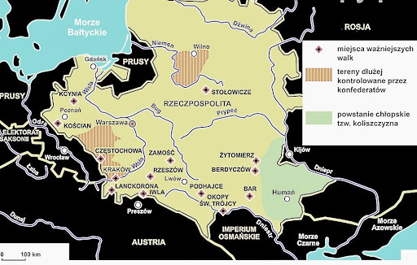 BAR
Obejrzyj krótki film, który obrazuje porwanie króla Stanisława Augusta Poniatowskiego przez konfederatów barskich. Poznasz dzięki temu dokładne przyczyny, a nawet będziesz mógł/mogła zastanowić się czy zamach nie był zaplanowany przez głowę państwa. Link poniżej:

https://www.youtube.com/watch?v=9_IgWE1bMns

Zapisz pkt. 3 notatki
- Pierwszy rozbiór Polski (1772 r.)
- osłabienie Rzeczpospolitej
- klęska konfederacji barskiej
- rozbiór = podział terenów istniejącego państwa pomiędzy inne kraje
- podział Polski między: ROSJĘ, PRUSY I AUSTRIĘ
a) Prusy: Pomorze Gdańskie (bez Gdańska i Torunia), Warmia
b) Rosja: ziemie nad Dźwiną i Dnieprem
c) Austria: południowa Małopolska (Lwów, Kraków)

Mapa z I rozbioru Polski:
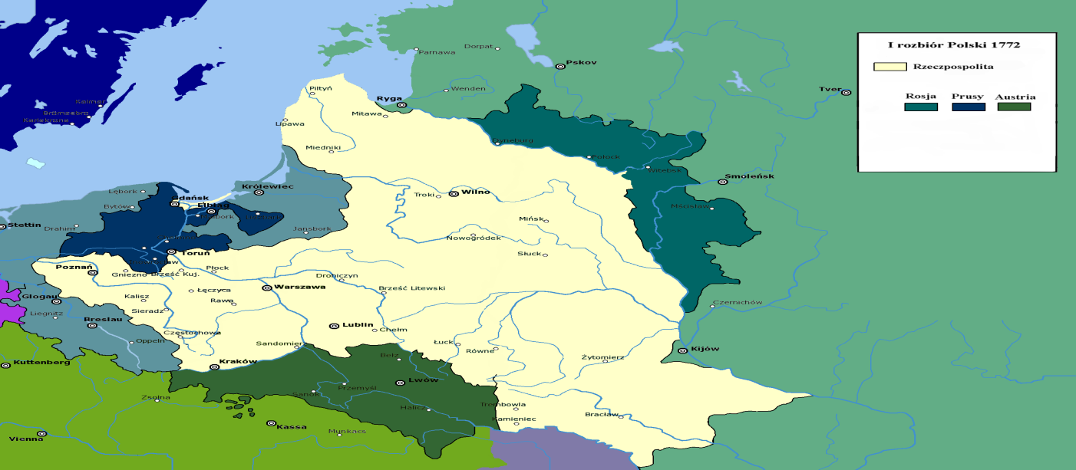

Obejrzyj film dotyczący I rozbioru Polski, link poniżej:
https://www.youtube.com/watch?v=yaPldxHcSYg
Zapisz pkt. 4 notatki
- Sejm rozbiorowy
- państwa zaborcze (Rosja, Prusy i Austria) zażądały sejmu rozbiorowego, który miał POTWIERDZIĆ I ROZBIÓR POLSKI
- rozbiór zatwierdzono
- przeciw opowiedziało się tylko niewielu posłów na czele z TADEUSZEM REJTANEM
- wspomagać króla miała RADA NIEUSTAJĄCA (zwolennicy Rosji); potwierdzono prawa kardynalne

